|  |  |
| --- | --- |
| TIC EN CUIDADOS DE SALUD | |
| Tema 2. Elementos y Tecnología Aplicada.  Elementos básico de un ordenador y sus periféricos. Software Ofimático.  Manuel J. Torres Mira |  |
|  | 2010 |
|  |
| F A C U L T A D D E C I E N C I A S D E L A S A L U D . C E U T A | |

EL ORDENADOR: ACTOR PRINCIPAL

En la actualidad es muy amplio el espectro de equipos que conforman el panorama informático:

* Mainframe o Supercomputadoras o Estaciones de trabajos o Ordenadores de mesa o Portátiles
* PDA o Etc…

Todos ellos están basados en la misma tecnología, aun cuando hay notables diferencias

**EQUIPOS**

Se distinguen:

* Los grandes o Servidores, estaciones de trabajo y PC o Portátiles

LOS GRANDES O MAINFR

AMES.

Máquinas de gran tamaño. Utilizados en grandes bancos, empresas, hospitales,… donde se procesan considerables volúmenes de datos.Un mainframe puede comunicarse con varias terminales simultáneamente (multiprocesamiento)

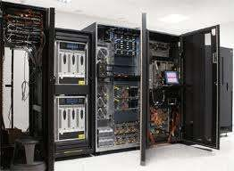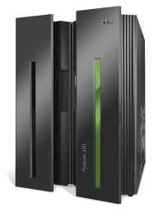

SERVIDORES, ESTACION

ES Y PC.

* Servidores (Server): Ordenador de alta gama que ofrece servicios a usuarios conectados en red (impresión, hosting de internet, almacenamiento,…)
* Estaciones de trabajo (Workstation): Es un ordenador sofisticado y especialmente diseñado para niveles de alto rendimiento en ciertas tareas, como pueden ser diseño gráfico, edición de video, gestión de redes de internet, aplicaciones de alto consumo, etc. Empleados en Ingeniería, desarrollo de software, gracias a su multitarea.
* Ordenadores Personales PC (Personal computer) (Desktop &towers): Ordenadores que no necesitan la potencia de una estación de trabajo científica y para uso personal. Tiene capacidad para trabajar con editores de texto, realizar operaciones contables, juegos,…

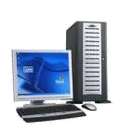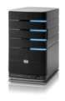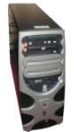

PORTÁTILES

* Laptop y Notebooks: Ordenadores ligeros pero con prestaciones de un PC
* Netbook: Más reducidos que los Notebooks
* Tablepc: es un ordenador portatil (tamaño A4), que permite la entrada de datos mediante la pantalla sensible TFT o mediante el teclado. La CPU suele ser de bajo consumo (menor velocidad).
* PocketPc, PDA :son ordenadores que caben en un bolsillo "grande". Disponen de una pantalla TFT sensible en lugar de teclado y ratón, y se alimentan con baterias. La CPU que incorporan suele ser de bajo consumo (menor velocidad que una normal).

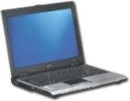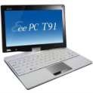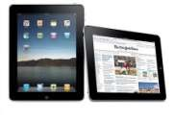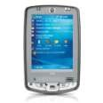

**HARDWARE**

El Hardware de un sistema informático está formado por todos aquellos elementos que podemos ver y tocar.

Las partes son:

* Placa Base (Motherboard)
* CPU
* BIOS
* RAM
* Tarjetas PCI

#  Tarjeta de video

 Tarjeta de sonido

#  Tarjeta de Red

* Unidades de Almacenamiento
* Fuente de alimentación

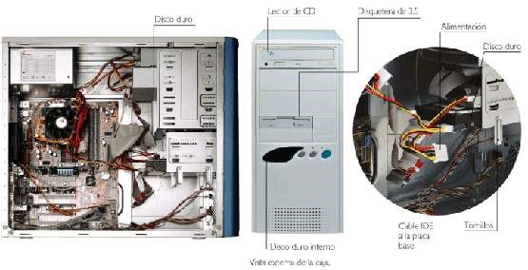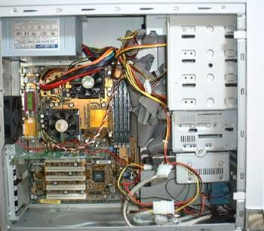

PLACA MADRE O MOTHER

BOARD:

Es el corazón del ordenador. Todo lo que está en el interior del ordenador conecta con ella por medio de buses de comunicación interno. Suele contener al:

* + Microprocesador
  + Bios
  + Memoria
  + Slots de expansión

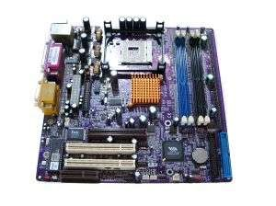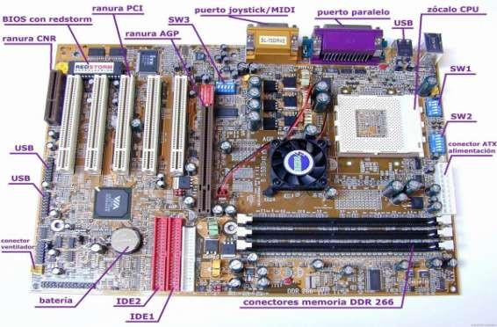

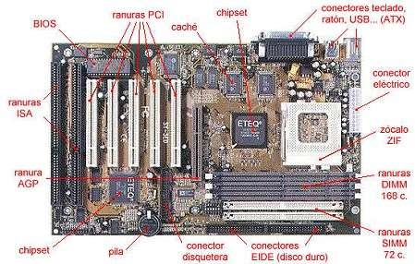

CPU UNIDAD CENTRAL DE PROCESAMIENTO (CENTRAL PROCESSINGUNIT).

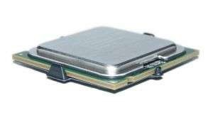Es el cerebro de la computadora. Llamado también procesador o procesador central. Es donde se realizan la mayoría de los cálculos. Es el elemento más importante de un sistema de computo.En los ordenadores personales y pequeños servidores, la CPU esta contenido en una pastilla llamada microprocesador o chipset.

Actualmente hay 2 productores principales de Procesadores:

* Intel : 2 familias de procesadores,
* Celeron para los equipos menos poderosos
* Pentium, Core los mas poderosos
* AMD. familias de productos:
* Duron, Turiom para los equipos económicos  Athlon, Phenom para los mas poderosos.

Los CPU de Intel y AMD requieren un motherboard diseñado especialmente para ellos. El procesador determina el tipo de motherboard que necesitas el sistema.En precio y rendimiento los CPU de Intel y AMD están muy parejos.

El rendimiento de un CPU generalmente se mide en ciclos de reloj por segundo. Cuanto más alto los ciclos de reloj por segundo, mas rápido el procesador.Excepción, los procesadores AMD corren a menos ciclos de reloj por segundo que los Intel, pero siguen teniendo un rendimiento igual y mejor precio. Esto se debe a que los procesadores AMD son mas eficientes por ciclo de reloj. Los ciclos de reloj por segundo se expresan en Giga Hertz. 1 Giga Hertz es de baja velocidad y 3 o mas Giga Hertz se considera de alta velocidad.

BIOS (BASIC INPUT OU

TPUT SYSTEM)

Es un chip programado que está insertado en la placa base. El BIOS da instrucciones a la memoria, monitor, teclado, impresora y a otros periféricos, como hacer que se reconozcan en el arranque y puedan funcionar. Podemos decir que el BIOS tiene instalado un sistema operativo básico que se encarga de algunos componentes electrónicos del ordenador. La BIOS no se encarga de la gestión del ordenador. Eso lo hace el sistema operativo. El BIOS típicamente se pone en una pastilla ROM que viene con la computadora (también se le llama ROM BIOS. Esto asegura que el BIOS siempre estará disponible y no se dañara por falla en el disco. También hace posible que la computadora inicie por sí sola.

A causa de que la RAM es más rápida que el ROM, muchos fabricantes de computadoras diseñan sistemas en los cuales el BIOS es copiado de la ROM a la RAM cada vez que la computadora es iniciada. Esto se conoce como **shadowing**.

RAM

“Random Access Memory”, memoria de acceso aleatorio. La RAM es temporal, es decir que esta memoria gestionará los procesos que estén funcionando mientras estemos realizando tareas.El factor primario en el rendimiento del ordenador es la CPU pero la memoria RAM es el segundo. La memoria RAM que utiliza un ordenador es la siguiente.

* Para cosas sencillas como escribir documentos, mandar correos, navegar por Internet, escuchar música… con 256 MB es lo aconsejado aunque en algunos casos 128 MB servirán.
* 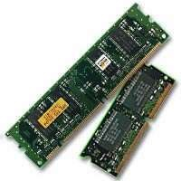Para tareas más pesadas, o en un entorno de oficina que usa los programas mencionados mas arriba mas aplicaciones para gestión de bases de datos, programas de calculo para empresas, software de comunicación o entornos multitarea, se aconseja de 256 a 512 MB. Si esto fuera insuficiente, habrá que ir directamente a 1 GB.Si es ordenador se va a utilizar para trabajos donde los recursos de memoria es lo más importante a tener en cuenta, como puede ser software de diseño 3D para juegos o cine, será mejor pensar de 2 GB para arriba

TARJETAS PCI

“PeripheralComponentInterconnect” o interconexión de componentes periféricos, y son componentes hardware que se conectan a la placa base de tu ordenador.Van instaladas en unas ranuras, generalmente de color blanco y al instalarse las tarjetas, los conectores quedan preparados en la parte trasera del ordenador. Tiene varias funcionalidades:

* Video
* puertos Ethernet  tarjetas de sonido
* incluso puertos USB.

# Son tarjetas que nos proveen de servicios según nuestras necesidades.

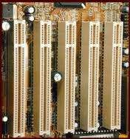

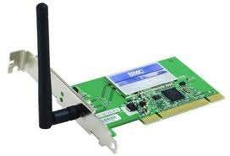

TARJETA DE VIDEO

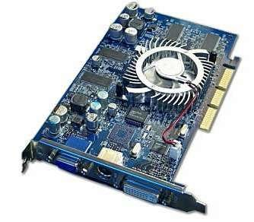Es el componente encargado de generar la señal de video que se manda a la pantalla de video por medio de un cable. La tarjeta de video se encuentra normalmente integrado a la motherboard del ordenador o en una placa de expansión. La tarjeta gráfica reúne toda la información que debe visualizarse en pantalla y actúa como interfaz entre el procesador y el monitor.Una tarjeta gráfica se compone, básicamente, de un controlador de video, de la memoria de pantalla o RAM video, y el generador de caracteres, y en la actualidad también poseen un acelerador de gráficos.

TARJETA DE SONIDO

Es un pequeño dispositivo que permite al ordenador procesar sonido tanto de entrada como de salida por lo que se puede escuchar música y otros sonidos desde el PC. El origen puede provenir desde el propio ordenador o puede ser generado por un elemento externo.Las tarjetas de sonido cogen señales de audio como micrófonos o teclados electrónicos y las transfieren en forma digital para su almacenamiento y uso.También convierten los datos digitales almacenados en los ficheros de audio, en señales de audio que el ordenador puede entender y enviar a los altavoces.

Este accesorio de sonido suele venir integrado en la placa base que está dentro de la caja o carcasa; pero también puede venir de forma separada, conectado a una ranura PCI de la placa base.

En la parte trasera del ordenador hay “jacks” o entradas de conector donde se podrán conectar los altavoces, cascos y micros. Todos ellos están en la propia tarjeta de sonido.

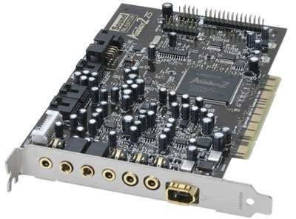

PUERTO O TARJETA USB

USB significa “Universal Serial Bus”. Tenemos que hacer primero una pequeña definición del hardware. Por un lado tenemos los puertos USB que irán incorporados en una tarjeta USB la cual puede ir insertada en un slot PCI. Dichos puertos son pequeñas ranuras de forma rectangular que llevan 4 hilos los cuales transportan datos. La conexión se realiza con un cable USB preparado para esta función.

Estos puertos transfieren datos y alimentación para una amplia variedad de periféricos en el PC.Los periféricos son accesorios conectados al ordenador, como pueden ser cámaras digitales, discos duros externos, teclados o ratones.

Los puertos USB tienen tasas de velocidad las cuales viene definidas por dos versiones USB la 1.1 de hasta 12 megabits por segundo (Mbs) y la 2.0 de hasta 480 megabits por segundo.

TARJETA DE RED ETHER

NET

Una tarjeta Ethernet se usa para crear una red, ya sea doméstica o en una oficina. Cuando tienes más de un ordenador y se quiere comunicarlos entre ellos; o conectar a la misma ISP (proveedor de servicios de Internet).

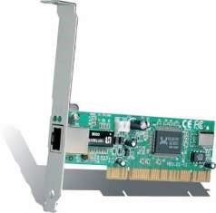

UNIDADES DE ALMACENA

MIENTO

Dispositivos para almacenar grandes cantidades de datos. Los primeros dispositivos de almacenamiento fueron las tarjetas perforadas, que fueron usadas desde el año 1804 en maquinas tejedoras de ceda.

Los tipos principales de dispositivos de almacenamiento masivo son:

* Discos flexibles (disquetes): Relativamente lentos y pequeña capacidad, pero muy portables, baratos y universales (casi obsoletos, los ya no los utilizán)
* Discos Duros: rápidos y mucho mayor capacidad, pero más caros, Algunos dispositivos de disco duro son portátiles.
* Discos Ópticos: (conocidos como CDs y DVD´s) al contrario de los discos flexibles y los discos duros, los cuales usan electromagnetismo para codificar los datos, los sistemas de discos ópticos usan un láser para leer y escribir datos. Los discos ópticos tienen buena capacidad, pero no son tan rápidos como los discos duros.
* Discos de memoria Flash USB: (Jumpdrives, Pocket Drives, Pen Drives, thumb drives) dispositivos muy pequeños, ligeros y portátiles. Muy populares y están sustituyendo a los discos flexibles al tener mayor capacidad y velocidad, estos dispositivos pueden mantener la información hasta por 10 años.



El disco duro es donde se instala y almacena todos los programas y archivos.Cuando se apagas elordenador, todo lo que no esté en tu disco duro se perderá. Si nuestro disco duro resulta dañado, podemos quedarnos sin todo lo que hemos ido guardando durante mucho tiempo.Aun así, técnicas y software especiales que pueden recuperar datos en el disco duro.La capacidad de los discos duros se miden en Gigabytes.



CD ROM son las siglas de “Compact Disc ReadOnlyMemory” disco compacto de memoria de solo lectura.

Los CD’s son discos redondeados de unos 4.7 pulgadas de diámetro. Pueden contener de 700 a 900 MB en datos..

Los CD’s son ideales para almacenar grandes cantidades de datos con puede ser audio, video, software, etc. Cuanto más rápido sea el CD ROM que compres, más facilidad para visualizar y almacenar datos.

Una de las funciones más importantes de un CD ROM es la velocidad. Dichas velocidades se pueden categorizar en las siguientes medidas; 1X, 2X, 3X, 4X, 6X, 8X, 10X, 12X, 16X, 18X, 24X, 32X, 100X.

Los formatos de CD son los siguientes:

* CD-R y CD-RW
* CD-R “Compact Disc Recordable” permite grabar y almacenar datos de forma permanente en un CD.
* CD-RW “Compact Disc Rewritable” es similar a un CD-R, pero te permite sobrescribir los datos según las necesidades, por lo que funciona más o menos como un disquete pero con muchísima más información disponible.



DVD (Digital Versatile Disk) es un moderno método para almacenar datos de cualquier tipo aunque se ha hecho popular para DVD-audio y DVD-video.

Un disco DVD tiene exactamente el mismo tamaño que un CD tradicional. Sin embargo, los DVD’s son capaces de albergar mucha más información que los CD’s corrientes.

Los ordenadores caseros, están adoptando el uso de DVD’s por su gran capacidad y prestaciones. La capacidad actual para un DVD es de 4.7 GB, y de 9.4 GB para los DVDRAM de doble cara. Serían unas 2 horas en el primer caso y 4 horas en el caso de del DVD de doble cara.

Un disco DVD para ordenador es capaz de leer la información de un DVD o un CD normal. De todos modos, tenemos que tener en cuenta los varios tipos de disco que existen y el factor de que no todos son compatibles con un reproductor / grabador DVD:

* DVD-ROM – Es de solo lectura.
* DVD-R – Sólo grabable para una ocasión.
* DVD-RW – Regrabable con grabador –R  DVD+R – Sólo para una vez.
* DVD+RW – Regrabable grabador +R -

LA FUENTE DE ENERGÍA

La fuente de energía es el componente que proporciona el poder eléctrico al PC. La mayoría de los PC pueden conectarse a un enchufe eléctrico estándar. La fuente de poder escoge la cantidad requerida de electricidad y la convierte la corriente AC a corriente DC.

También regula el voltaje para eliminar picos y crestas comunes en la mayoría de los sistemas eléctricos.

Las fuentes de energía se califican en términos de los Watts que generan. Entre más poderosa sea el PC, mayor cantidad de watts necesitan sus componentes

**PERIFÉRICOS**

TECLADO

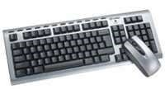El teclado es un descendiente de la máquina de escribir y con el se puede introducir claves o comandos en el PC, o simplemente teclear información en un programa, como un procesador de texto.

RATÓN. MOUSE

Conecta con el ordenador para ayudar al control de los movimientos del cursor y la habilidad para manejar objetos en la pantalla. Posibilita la navegación de una forma fácil y cómoda.

Los ratones ópticos son muy parecidos a los ratones normales excepto que su parte inferior es plana y un scanner óptico es usado para seguir los movimientos.

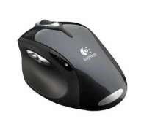Los ratones vienen con 2 o 3 botones según la marca y modelo y con ellos hacemos ciertas funciones de ejecución y selección. En los últimos tiempos el botón central se ha sustituido por una rueda, que permite deslizarse por las páginas de forma vertical y horizontal. Esta rueda también puede hacer la función zoom.

El ratón inalámbrico o “sin cable” usa tecnología de infrarrojos; similares a los controles remotos de las televisiones.

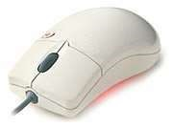

IMPRESORA

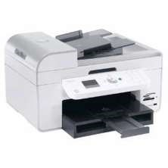Es un periférico que permite producir una copia permanente de textos o gráficos de documentos almacenados en formato electrónico, imprimiéndolos en medios físicos, normalmente en papel o transparencias, utilizando cartuchos de tinta o tecnología láser.

Muchas impresoras son usadas como periféricos, y están permanentemente unidas al PC por un cable, otras impresoras, llamadas impresoras de red, tienen un interfaz de red interno (típicamente wireless o Ethernet), y que puede servir como un dispositivo para imprimir en papel algún documento para cualquier usuario de la red.

MONITOR

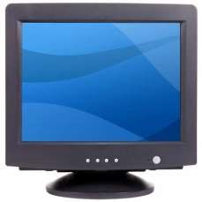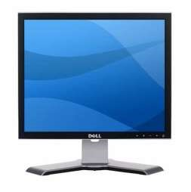

ROUTER O ENRUTADOR

“Routing”, es el proceso de enviar información a un destino concreto como puede ser otro ordenador o sistema informático. El router es el dispositivo hardware que realiza ese envío y lo consigue utilizando diferentes protocolos de routing.

Muchos router tienen la opción Wifi incorporada. Son los llamados “routerwifi” o “routerwireless” que nos permitirán conectarnos a Internet sin necesidad de cables conectados al router.

AURICULARES

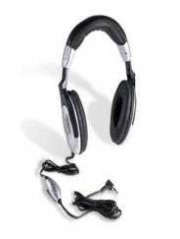Es un dispositivo para escuchar sonidos. Los auriculares son considerados como un aparato electrónico que se coloca sobre las orejas, o en el oído. Normalmente posee dos altavoces, que funcionan igual que una bocina pero de tamaño menor los cuales hacen que el sonido sea más personal

SCANNER

Es un dispositivo de entrada en el ordenador. Hace una captura de una imagen, documento de texto o fotografía, y lo transfiere en bits de información, los cuales puede entender y manejar un ordenador.

De la misma manera, una imagen de un documento escaneado, puede ser convertido en un formato editable con un software OCR

(OpticalCharacterRecognition).

Un scanner usa una fuente de luz para iluminar el objeto escaneado. La luz, al incidir sobre este objeto, es reflectada al CDD (ChargedCoupledDevice). El CDD colecta la información y convierte la señal analógica en señales digitales que después pueden ser leídos y procesados por la electrónica interna del Scanner y posteriormente por el ordenador.

WEB CAM

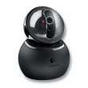

Es una pequeña cámara digital conectada a un PC, el cual puede capturar imágenes y transmitirlas a través de Internet en directo, ya sea a una página web o a otros ordenadores de forma privada.